“...[හිටපු ජනාධිපති සිරිසේන] අපරාධයක් සිදුකළත්, ඔහුට ව්‍යවස්ථාවේ 35 (1) වගන්තියට අදාළව මුක්තිය හිමිවන බැවින් ඔහුට එරෙහිව නඩු පැවරිය නොහැකියි... ව්‍යවස්ථාවේ 35 වෙනි වගන්තියෙන් අපරාධ වැරදි සඳහා නඩු පැවරීමට එරෙහිව ප්‍රදානය කර තිබෙන ජනාධිපති මුක්තිය කිසිදු නීතියක් මගින් ඉවත් කර නැහැ...”
උදය ගම්මන්පිල ~ උදය ගම්මන්පිලගේ නිල ට්විටර් ගිණුම ~ 23 අප්‍රේල් 2020

උදය ගම්මන්පිල විසින් හිටපු ජනාධිපති සිරිසේන හට නැති මුක්තියක් ලබාදෙයි
හිටපු පාර්ලිමේන්තු මන්ත්‍රී උදය ගම්මන්පිල විසින්, පාස්කු ඉරිදා ප්‍රහාරයට සම්බන්ධ කවර හෝ අපරාධ චෝදනාවකට හිටපු ජනාධිපති මෛත්‍රීපාල සිරිසේන හට නඩු පැවරීමට ඇති හැකියාව පිළිබඳව නිකුත් කරනු ලැබූ, එකිනෙකට සම්බන්ධිත ට්විටර් පණිවුඩ කිහිපයක කොටසක් ලෙසින් ඉහත ප්‍රකාශය සිදුකරන්නට යෙදිණි.
හිටපු පාර්ලිමේන්තු මන්ත්‍රීවරයාගේ ප්‍රකාශය තක්සේරු කර බැලීම උදෙසා, FactCheck මගින් 19 වන සංශෝධනය හඳුන්වා දීමට පසුව සහ පෙරාතුව ව්‍යවස්ථාවන් දෙකෙහිම 35 වෙනි වගන්තියේ එන විධිවිධානයන් විමසා බලන්නට යෙදිණි (නිදර්ශකය 1)
35 වෙනි වගන්තියේ අදාළ වන ව්‍යවස්ථා විධිවිධානයන්හි පෙළ සරලව කියැවීම ඔස්සේ ලබාගත හැකි තීරණය මෙයයි: 19 වෙනි ව්‍යවස්ථා සංශෝධනය කලින් වුවත් පසුව වුවත් ඇති ව්‍යවස්ථාවන් ඔස්සේ, ශ්‍රී ලංකාවේ ජනාධිපතිවරුන්ට ඔවුන්ගේ ක්‍රියාවන් සඳහා, ඔවුන් ජනාධිපති ධූරයෙන් ඉවත් වූවාට පසුව කිසිවිටකත් මුක්තිය නොලැබෙන අතරම මෙම මුක්තිය නොලැබීම යන්න ඔවුන් ජනාධිපති ලෙසින් කටයුතු කළ කාලය තුළ සිදුකරන ලද ක්‍රියාවන් සඳහාද අදාළ වේ (නිදර්ශකය 2, සටහන 1).
මීට අතිරේක වශයෙන්, ජනාධිපති මුක්තිය සම්බන්ධව ව්‍යවස්ථාවේ වන සරල පෙළෙහි කියැවීමෙන් අපගමනය වන කිසිදු නෛතික පූර්වාදර්ශයක් FactCheck කණ්ඩායමට සොයා ගැනීමට නොහැකි විණි (සටහන 2).
ගම්මන්පිල විසින් ප්‍රකාශිත “ව්‍යවස්ථාවේ 35 වෙනි වගන්තියෙන් අපරාධ වැරදි සඳහා නඩු පැවරීමට එරෙහිව ප්‍රදානය කර තිබෙන ජනාධිපති මුක්තිය කිසිදු නීතියක් මගින් ඉවත් කර නැහැ” යන්න රීත්‍යානුකූලව වැරදි නොවේ. කෙසේ නමුත්, නොපවතින ආවරණය කිරීමක් ඉවත් කළ නොහැකි බැවින් එය ඔහුගේ ප්‍රකාශයට අදාළ නොවේ. හිටපු ජනාධිපති සිරිසේන හට නඩු පැවරීමෙන් මුක්තිය ලැබෙනා බවට ගම්මන්පිල විසින් නිරවද්‍ය නොවන ප්‍රකාශයක් සිදුකර ඇත.
මෙහි දක්වා තිබෙන තොරතුරුවලින් පෙන්වා දෙන්නේ ධූර කාලය අවසන්ව ඇති ජනපතිවරයෙක්ට මෙරට කිසිදු නීතියකින්, ඔහු හෝ ඇය සිය ධූර කාලය අතරතුරදී කරන ලද දේවලට පවා කිසිදු විනිර්මුක්තියක්, ලබා නොදෙන බවය. මෙනිසා, ගම්මන්පිල මහතා පවසන ආකාරයට හිටපු ජනපති සිරිසේනට හිමි මුක්තියක් නොමැත. එසේ හෙයින්ම, එසේ නොමැති මුක්තියක් ඉවත් කිරීමට නීතියක් ද අවශ්‍ය නැත.
එනිසා හිටපු පාර්ලිමේන්තු මන්ත්‍රී ගම්මන්පිලගේ මෙම ප්‍රකාශය සාවද්‍ය යැයි අපි වර්ගීකරණය කරමු.
*FactCheck හි නිශ්චය පාදක වී ඇත්තේ පොදු ජනයාට ප්‍රවේශ විය හැකි, වඩාත්ම යාවත්කාලීන තොරතුරු මතයි. අපගේ සෑම කරුණු සොයා බැලීමකදීම මෙන්ම මෙම කරුණු සොයා බැලීමේදීද වෙනත් නව තොරතුරු අනාවරණය වන්නේ නම්, FactCheck හි මෙම ඇගයීමද ඊට අනුකූලව යාවත්කාලීන කිරීමට අප සුදානම්.
නිදර්ශකය 1: 19 වන ව්‍යවස්ථා සංශෝධනයට පෙර සහ පසු ව්‍යවස්ථාවේ 35 වෙනි වගන්තියේ එන විධිවිධාන
 | 19 වන සංශෝධනයට පෙර (1-18 සංශෝධනයෙන් සංශෝධිත) | 19 වන සංශෝධනයට පසු
35 වගන්තිය | (1) ජනාධිපතිවරයා ලෙස ධූරය දරන කවර වූ හෝ තැනැත්තෙකු විසින් පෞද්ගලික තත්ත්වයෙහි ලා හෝ නිල තත්ත්වයෙහි ලා හෝ කරන ලද හෝ නොකර හරින ලද කිසිවක් සම්බන්ධයෙන් ඔහුට විරුද්ධව කිසිම අධිකරණයක හෝ විනිශ්චය අධිකාරයක කිසිම නඩු කටයුත්තක් පැවරීම හෝ පවත්වාගෙන යාම නොකළ යුත්තේ ය.  (2) කවර වූ හෝ තැනැත්තෙකුට විරුද්ධව නඩු පැවරීමේ දී නඩු පැවරිය හැකි කාලසීමාව නීතියෙන් නියම වී ඇති විට, ඒ කාලසීමාව තුළ ඒ තැනැත්තා යම් කිසි කාලයක් ජනාධිපති ධූරය දරා ඇත්නම් එකී නඩුව පැවරිය හැකි කාලසීමාව ඉකුත් වූයේ ද යන වග නිශ්චය කිරීමේ දී ඔහු ජනාධිපති ධූරය දැරූ කාලය නොගැනිය යුත්තේ ය.  (3) මේ ව්‍යවස්ථාවේ (1) වෙනි අනුව්‍යවස්ථාවේ විධිවිධානවලින් පැවරී ඇති මුක්තිය, ජනාධිපතිවරයාට පවරා ඇති නැතහොත් 44 වැනි ව්‍යවස්ථාවේ (2) වැනි අනුව්‍යවස්ථාව යටතේ ඔහුගේ භාරයේ තිබෙන යම් විෂයයකට හෝ කාර්යයකට සම්බන්ධ යම් බලයක් ක්‍රියාත්මක කිරීම පිළිබඳව කවර වූ හෝ අධිකරණයක පැවැත්වෙන නඩු කටයුතුවලට හෝ 129 වැනි ව්‍යවස්ථාවේ (2) වැනි අනුව්‍යවස්ථාව යටතේ ශ්‍රේෂ්ඨාධිකරණයේ පැවැත්වෙන නඩු කටයුතුවලට හෝ *[ජනාධිපතිවරයා තෝරා පත් කර ගැනීමේ ඡන්ද විමසීම හා සම්බන්ධව හෝ ජනමත විචාරණයක වලංගු භාවය සම්බන්ධව 130 වැනි ව්‍යවස්ථාවේ (අ) ඡේදය යටතේ ශ්‍රේෂ්ඨාධිකරණයේ පැවැත්වෙන නඩු කටයුතුවලට හෝ 144 වැනි ව්‍යවස්ථාව යටතේ අභියාචනාධිකරණයේ පැවැත්වෙන නඩු කටයුතුවලට හෝ පාර්ලිමේන්තු මන්ත්‍රීවරයකු තෝරා පත් කර ගැනීම සම්බන්ධව නැතහොත් ජනමත විචාරණයක වලංගු භාවය සම්බන්ධව ශ්‍රේෂ්ඨාධිකරණයේ පැවැත්වෙන නඩු කටයුතුවලට හෝ] අදාළ නොවන්නේ ය:  එසේ වුව ද, එවැනි යම් විෂයයකට හෝ කාර්යයකට අදාළ යම් බලයක් ක්‍රියාත්මක කිරීම පිළිබඳව එවැනි යම් නඩු කටයුත්තක් නීතිපතිවරයා ට විරුද්ධ ව පැවරිය යුත්තේ ය. | (1) යම් තැනැත්තකු ශ‍්‍රී ලංකා ජනරජයේ ජනාධිපතිවරයා ලෙස ධූරය දරන අවස්ථාවක දී, ඔහු විසින් පෞද්ගලික තත්ත්වයෙහි ලා හෝ නිල තත්ත්වයෙහි ලා කරන ලද හෝ නොකර හරින ලද කිසිවක් සම්බන්ධයෙන් ඔහුට විරුද්ධව කිසිම සිවිල් හෝ අපරාධ නඩු කටයුත්තක් පැවරීම හෝ පවත්වාගෙන යාම හෝ නොකළ යුත්තේ ය :  එසේ වුව ද, ජනාධිපතිවරයා විසින් ඔහුගේ නිල තත්වයෙහි ලා කරන ලද හෝ නොකර හරින ලද කිසිවක් සම්බන්ධයෙන් නීතිපතිවරයාට විරුද්ධව 126 වන ව්‍යවස්ථාව යටතේ ඉල්ලීමක් කිරීමට යම් තැනැත්තකුට ඇති අයිතිය සීමා කරන ලෙස මේ අනුව්‍යවස්ථාවේ කිසිවක්, කියවා තේරුම් නොගත යුත්තේ ය:  එසේම තවදුරටත්, ජනාධිපතිවරයා විසින් 33(20(උ) ව්‍යවස්ථාව යටතේ බලතල ක‍්‍රියාත්මක කිරීම මත ප‍්‍රඥාපනය කිරීමට, ශ්‍රේෂ්ඨාධිකරණයට අධිකරණ බලය නොතිබිය යුත්තේ ය.  (2) කවර වූ හෝ තැනැත්තකුට විරුද්ධව, කවර හෝ විස්තරයක නඩුවක් පැවරිය හැකි කාලය සීමාකරමින් නීතියෙන් විධිවිධාන සකසා ඇති විට, ඒ තැනැත්තා යම් කිසි කාලයක් ශ‍්‍රී ලංකා ජනරජයේ ජනාධිපති ධූරය දරා ඇත්නම් එකී නඩුව පැවරිය හැකි කාල සීමාව ලෙස නීතියෙන් නියමව ඇති කාලය නිශ්චය කිරීමේ දී ඒ තැනැත්තා ජනාධිපති ධූරය දැරූ කාලය නොගැනිය යුත්තේ ය.  (3) මේ ව්‍යවස්ථාවේ (10 වන අනු ව්‍යවස්ථාවේ විධිවිධානවලින් පැවරී ඇති මුක්තිය, 129 වන ව්‍යවස්ථාවේ (20 වන අනු ව්‍යවස්ථාව යටතේ හෝ ජනාධිපතිවරයා තෝරා පත්කර ගැනීමේ ඡුන්ද විමසීම හා සම්බන්ධව හෝ ජනමත විචාරණයක වලංගු භාවය හා සම්බන්ධව 130 වන ව්‍යවස්ථාවේ (අ) ඡේදය යටතේ ශ්‍රේෂ්ඨාධිකරණයේ පැවැත්වෙන නඩු කටයුතුවලට හෝ අදාළ නොවන්නේ ය.

නිදර්ශකය 2: 19 වන ව්‍යවස්ථා සංශෝධනයෙන් පෙර සහ පසු ජනාධිපති වෙත ලබාදී ඇති මුක්තියේ විෂය පථයේ වෙනස්කම්
 | ජනාධිපති ධූරය දරා සිටින අතරතුර | ජනාධිපති ධූරය දැරීමෙන් අනතුරුව
19 වන සංශෝධනයට පෙර | - තමන්ගේ ධූරය අනුව හෝ පෞද්ගලිකව සිදුකරන ලද ඕනෑම ක්‍රියාවක් හෝ පැහැර හැරීමක් සම්බන්ධයෙන් වන ( රිට් ආඥාවන් හෝ මූලික අයිතිවාසිකම් පෙත්සම් ඇතුළු අපරාධ වේවා, සිවිල් වේවා) නඩු පැවරීමට කටයුතු කිරීම් හෝ සියලුම ආකාරයේ නඩු පවත්වාගෙන යාම් සඳහා සම්පූර්ණ මුක්තිය හිමිවේ.  - කෙසේ වෙතත්, කැබිනට් අමාත්‍යවරයෙකුගේ භූමිකාවේ සිට සිදුකරන කිසිදු ක්‍රියාවකට (ජනාධිපති භූමිකාවට විරුද්ධ ලෙස) මෙම මුක්තිය වලංගු නොවන අතර, එවිට ජනාධිපතිවරයාට එදිරිව නොව නීතිපතිට එදිරිව නඩු පැවරීම් ආරම්භ කළ යුතුවේ. | - රිට් ආඥාවන් හෝ මූලික අයිතිවාසිකම් පෙත්සම් ඇතුළු සිවිල් හෝ අපරාධ ක්‍රියාවන් විෂයෙහි මුක්තියක් නොමැත. ඕනෑම නඩුවක් ගොනු කිරීම සඳහා නිර්දේශව ඇති ඕනෑම කාල සීමාකරයක් ගණනය කිරීමේදී, එම පුද්ගලයා ජනාධිපති ධූරය දැරූ කාලය නොසලකා හැරිය හැක.
19 වන සංශෝධනයට පසු | - තමන්ගේ ධූරය අනුව හෝ පෞද්ගලිකව සිදුකරන ලද ඕනෑම ක්‍රියාවක් හෝ පැහැර හැරීමක් සම්බන්ධයෙන් වන (රිට් ආඥාවන් හෝ මූලික අයිතිවාසිකම් පෙත්සම් ඇතුළු අපරාධ වේවා, සිවිල් වේවා) නඩු පැවරීමට කටයුතු කිරීම් හෝ සියලුම ආකාරයේ නඩු පවත්වාගෙන යාම් සඳහා සම්පූර්ණ මුක්තිය හිමිවේ.  - කෙසේ වෙතත්, ජනාධිපතිවරයා විසින් යුද්ධය ප්‍රකාශ කිරීම හෝ සාමය ප්‍රකාශ කිරීම සඳහා සිය ව්‍යවස්ථානුකූල බලය යෙදවූ අවස්ථාවකදී හැරෙන්නට, ජනාධිපති ධූරයේ නිල බලය යටතේ සිදුකරනා හෝ පැහැර හරිනා ඕනෑම ක්‍රියාවක් සම්බන්ධයෙන්, නීතිපතිවරයාට එදිරිව වන මූලික අයිතිවාසිකම් පෙත්සම් වශයෙන් වන නඩු කටයුතු සඳහා ජනාධිපතිවරයාට මුක්තිය හිමි නොවේ.  - අමාත්‍යවරයෙකුගේ ධූරය දැරීමට දැන් ජනාධිපතිවරයාට බලයක් හිමි නොවේ. කෙසේ වෙතත්, 19 වෙනි ව්‍යවස්ථා සංශෝධනයේ සංක්‍රාන්තීය විධිවිධාන යටතේ, හිටපු ජනාධිපති මෛත්‍රීපාල සිරිසේන හට ඔහු ජනපති ධූරය දරණා කාලයේදී හට ආරක්ෂක අමාත්‍ය ධූරය, මහවැලි සංවර්ධන හා පරිසර ඇමති ධූරය දරන්නට ඉඩ ලැබී තිබිණි. මෙම ධූරයන් යටතේ සිදුකෙරුණු සියලුම ක්‍රියාවන් පවා, මූලික අයිතිවාසිකම් නඩු කටයුතු සඳහා පමණක් යටත් වුණි. | - රිට් ආඥාවන් හෝ මූලික අයිතිවාසිකම් පෙත්සම් ඇතුළු සිවිල් හෝ අපරාධ ක්‍රියාවන් විෂයෙහි මුක්තියක් නොමැත. ඕනෑම නඩුවක් ගොනු කිරීම සඳහා නිර්දේශව ඇති ඕනෑම කාල සීමාකරයක් ගණනය කිරීමේදී, එම පුද්ගලයා ජනාධිපති ධූරය දැරූ කාලය නොසලකා හැරිය හැක.

* නිදර්ශකය 2 හා බැඳි සටහන: නිදර්ශකය 2 මගින්, 19 වෙනි සංශෝධනයට පෙර සහ පසු ව්‍යවස්ථාවන් දෙකෙහිම 35(3) වගන්තියේ දැක්වෙන ලෙසට ජනාධිපතිවරයා සිය ධූරයේ සිටියදී නිර්මුක්ත නොවන අවස්ථාවන් වන ජනාධිපතිව දෝෂාභියෝගයට ලක් කිරීම සඳහා වන යම් යම් ක්‍රියාවන්/විමර්ශණයන් හෝ ජනාධිපතිවරයා තෝරා පත් කර ගැනීමේ ඡන්ද විමසීම හෝ ජනමත විචාරණයක වලංගු භාවය හා සම්බන්ධ ඕනෑම මැතිවරණ පෙත්සමකදී හැරෙන්නට වන සියලුම නඩු පැවරීම් සම්බන්ධව සඳහන් කෙරේ. එවැනි මුක්තියක්, ඔහු හෝ ඇය සිය ජනාධිපති ධූරයෙන් ඉවත් වීමෙන් පසු අදාළ නොවේ. මෙම අවස්ථාවන් මෙම කරුණු විමසීම සඳහා අදාළතාවයකින් තොරවේ.
නිදර්ශකය 2 මගින්, 19 වෙනි සංශෝධනයට පෙර ව්‍යවස්ථාවේ 35(3) වගන්තිය යටතේ දැක්වෙන ලෙසට ජනාධිපතිවරයා ධූරය දරණ කාලයේදී පවා අමාත්‍යවරයෙකු ලෙසින් වන නිලය යටතේ සිදුකරන ඕනෑම ක්‍රියාවකට මුක්තිය හිමි නොවන බවට වන ස්ථාවරයට අයත් නොවේ. මන්දයත්, එය පැවතුණේ 19 වෙනි ව්‍යවස්ථාවට පෙරාතුව වන බැවිනි. මෙම කරුණු විමසීම සඳහා එම පදනම අදාළ නොවේ.
සටහන 1: කෙසේ වුවද, ව්‍යවස්ථාවේ 33 (2) (උ) වගන්තිය ඔස්සේ ජනාධිපතිවරයාට ‘යුද්ධය ප්‍රකාශ කිරීමට හා සාමය ප්‍රකාශ කිරීමට’ ඇති බලය සඳහා, 19 වන සංශෝධනයෙන් පසු ව්‍යවස්ථාවේ 35 (1) වගන්තිය යටතේ, ශ්‍රේෂ්ඨාධිකරණයේ බලයෙන් මුක්තිය ලබාදී ඇත. මෙම බලය සහ එයට ඇති මුක්තිය මෙම කරුණු විමසීම සඳහා අදාළ නොවේ (එම බලය හිටපු ජනපති සිරිසේන විසින් හෝ මෙතෙක් සිටි කිසිදු විධායක ජනපතිවරයෙකු විසින් භාවිතා කොට නොමැත). ඒ අනුව සිහි තබා ගත යුත්තේ නිදර්ශකය 2 හි ඇති සඳහන් කිරීම් හි සහ අපරාධ සහ/හෝ සිවිල් නඩු පැවරීම් වලින් මුක්තිය ලැබීම පිළිබඳව කළ මෙම කරුණු විමසීමෙහි, යුද්ධය ප්‍රකාශ කිරීම හෝ සාමය ප්‍රකාශ කිරීමට අදාළ කිසිදු නඩු පැවරීමක් සම්බන්ධයෙන් සඳහන් නොවන බවයි. එය මෙම කරුණු විමසීමෙන් ආවරණය නොකෙරේ.
සටහන 2: (අ) පහත දැක්වෙන උපකල්පනයන් ද්විත්වය භාවිතා වී ඇත:
- ව්‍යවස්ථාවේ එන අදාළ නීතිමය විධිවිධානයන් ඉතාම සරල වන අතර එකම අර්ථයක් පමණක් ලබාදෙයි, ඒ සම්බන්ධයෙන් නීති උපදෙස් හෝ අධිකරණ අර්ථ නිරූපණයන් අවශ්‍ය නොවෙයි; සහ
- පැහැදිලිව පෙනෙනා එම අර්ථයට පටහැණි වන කිසිදු ප්‍රකාශයක්, විශ්වසනීයව සනාථ කර තිබේ නම් හැරෙන්නට නිවැරදි යැයි භාරගත නොහැක.
(ආ) ජනාධිපතිවරයෙකු තම ධූරයෙන් ඉවත් වීමෙන් පසුව නීතියට ඉහළින් නොසිටින්නේය යන්න හා නීතිමය ක්‍රියාමාර්ගයන්ට දක්වන අවනත භාවය ඔස්සේ වගවිය යුතුය යන්න පැහැදිලිවම අවධාරණය කරනා ශ්‍රේෂ්ඨාධිකරණ තීන්දු මගින්, හිටපු ජනාධිපතිවරයෙකු අපරාධ චෝදනාවන්ට හෝ සිවිල් වගකීම් වලට නඩු පැවරීම් වලින් නිදහස් නොවෙන්නේයැයි පෙන්වා දේ.
හිටපු පාර්ලිමේන්තු මන්ත්‍රී ගම්මන්පිලගේ ට්විටර් පණිවුඩ
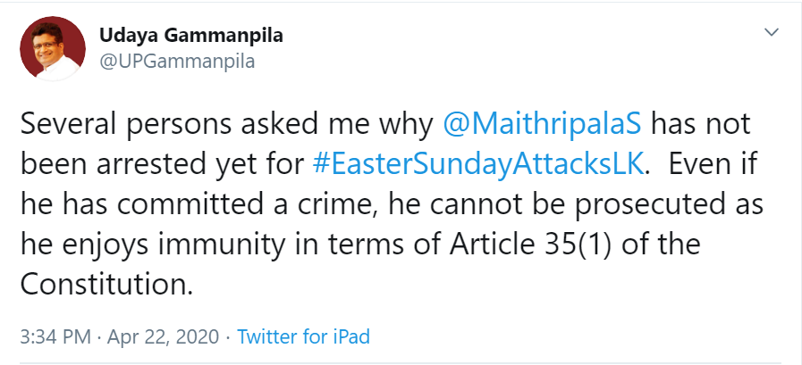
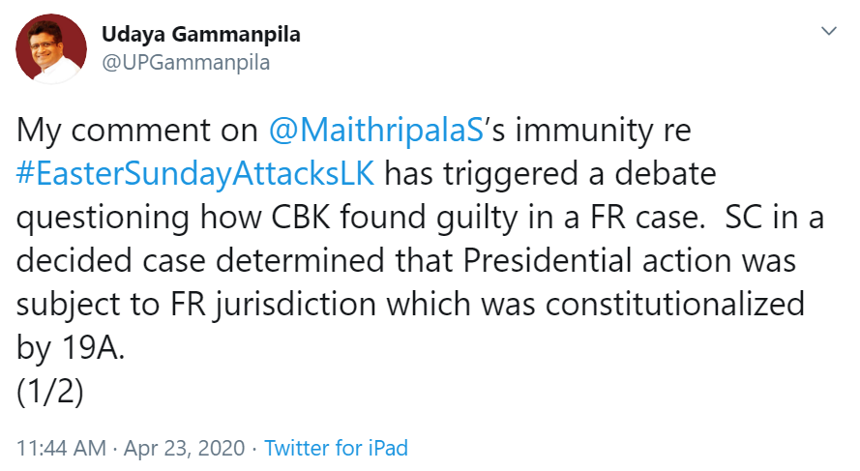
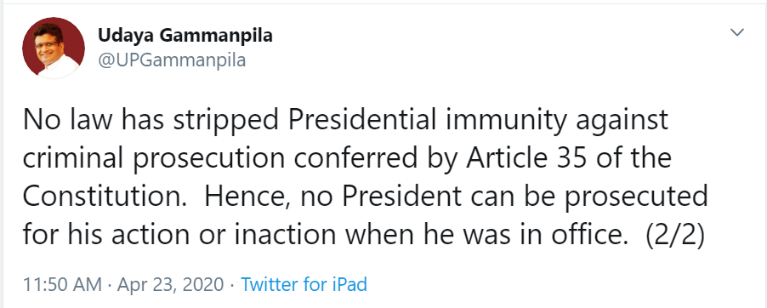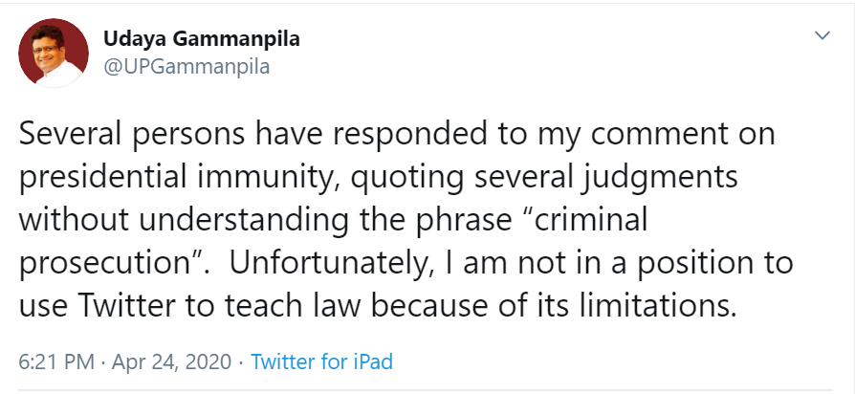
මූලාශ්‍ර:
ශ්‍රී ලංකා පාර්ලිමේන්තුව, දහනව වැනි සංශෝධනය දක්වා වූ සංශෝධන ඇතුළත් කරන ලද ශ්‍රී ලංකා ප්‍රජාතාන්ත්‍රික සමාජවාදී ජනරජයේ දෙවන ආණ්ඩුක්‍රම ව්‍යවස්ථාව, 35 වගන්තිය, ප්‍රවේශය මෙතැනින්: https://www.parliament.lk/files/pdf/constitution/constitution-upto-19th.pdf
ශ්‍රී ලංකා පාර්ලිමේන්තුව, දහඅට වැනි සංශෝධනය දක්වා වූ සංශෝධන ඇතුළත් කරන ලද ශ්‍රී ලංකා ප්‍රජාතාන්ත්‍රික සමාජවාදී ජනරජයේ දෙවන ආණ්ඩුක්‍රම ව්‍යවස්ථාව, 35 වගන්තිය, ප්‍රවේශය මෙතැනින්: https://www.parliament.lk/files/pdf/constitution/constitution-upto-18th.pdf.

